МИНИСТЕРСТВО НАУКИ И ВЫСШЕГО ОБРАЗОВАНИЯ
РОССИЙСКОЙ ФЕДЕРАЦИИ
федеральное государственное бюджетное образовательное учреждение
высшего образования
«УЛЬЯНОВСКИЙ ГОСУДАРСТВЕННЫЙ ТЕХНИЧЕСКИЙ УНИВЕРСИТЕТ»
Основы теории систем

Отчет по лабораторной работе №3

«Формирование онтологической модели с помощью Protege и Neo4j»

Вариант 1

Выполнил:
Студент 1 курса
Группы ИВТИИбд-12
Абанин М.В.

Проверил:
старший преподаватель
Хайруллин И.Д

Ульяновск, 2025
Задание:
1. Сформировать онтологическую модель структуры университета.
2. Реализовать эту модель в Protege и Neo4j.
3. Произвести сравнительный анализ двух инструментов.
4. Сделать заключение о Protege и Neo4j.
Требования:
- минимум 3 класса
- у каждого класса – хотя бы 1 свойство
- минимум 2 типа связи
- минимум 2 экземпляра каждого класса
- минимум 2 правила логического вывода
Классы:
University - Университет
Faculty - Факультет
Department - Кафедра
Teacher(Professor) - Преподаватель
Student - Студент
Course — Курс
Свойства:
Имя(Название)
Экземпляры:
University:
Университет
Faculty:
Факультет информационных систем и технологий
Строительный факультет
Department:
Архитектурно-строительное проектирование
Вычислительная техника
Professor(Teacher):
Виталий Иванович Тур
Лапшов Юрий Александрович
Student:
Михаил
Александр
Course:
ИВТИИбд-12
ПГСбд-11
Связи:
Включает
IS_PART_OF
WORKS_FOR
STUDIES_AT
BELONGS_TO
TEACHES
ENROLLED_IN
Правила логического вывода:
Если студент записан на курс, который ведет преподаватель → студент учится у этого преподавателя
Если преподаватель работает на кафедре, которая принадлежит факультету → преподаватель принадлежит этому факультету

Protege
Создание классов:
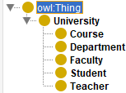
Создание связей:
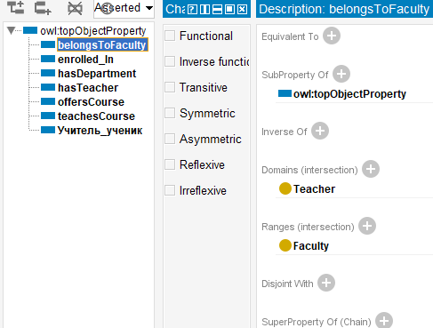
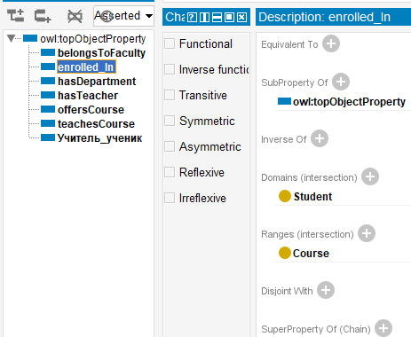
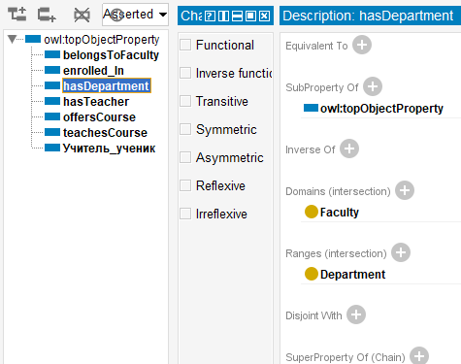
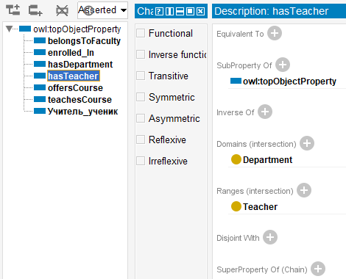
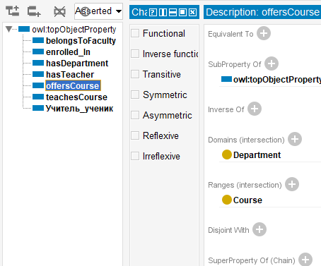
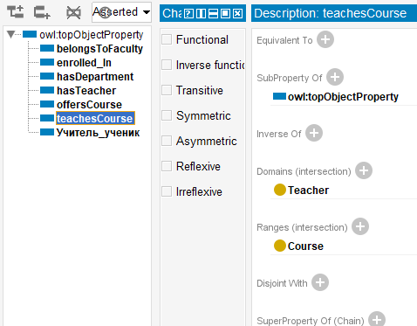
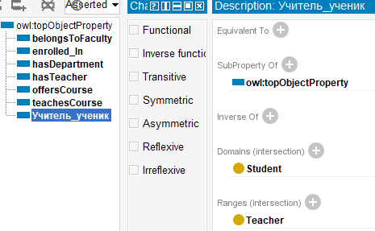
Создание свойств:
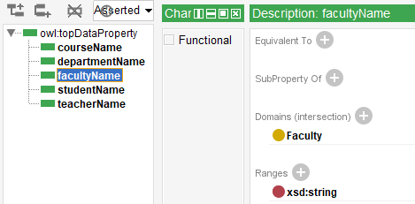
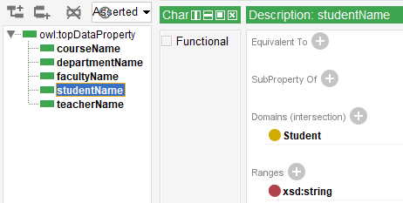
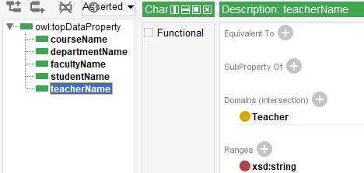
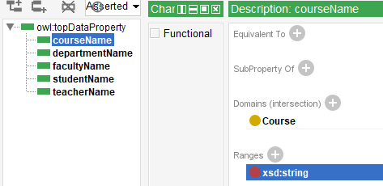
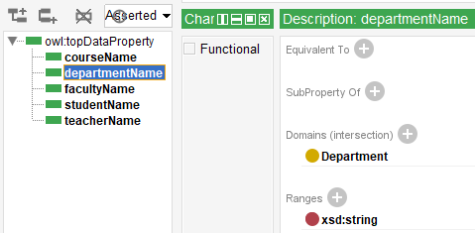

Создание экземпляров:
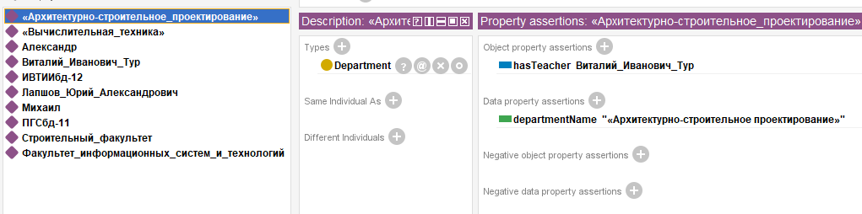
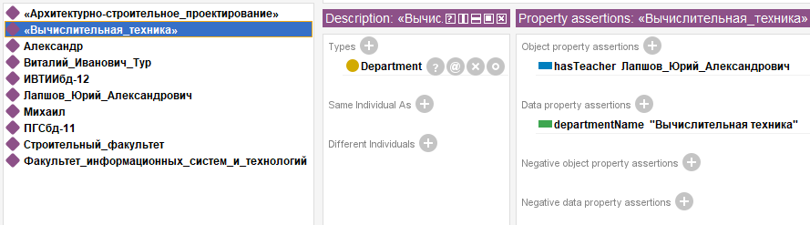
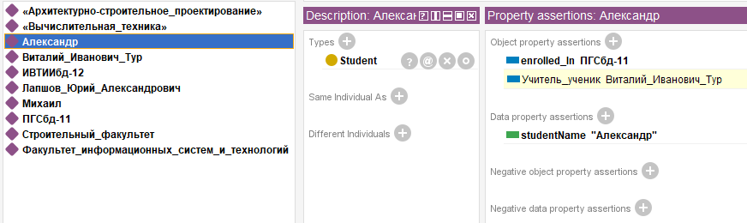
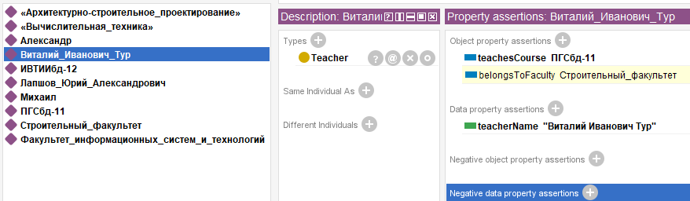
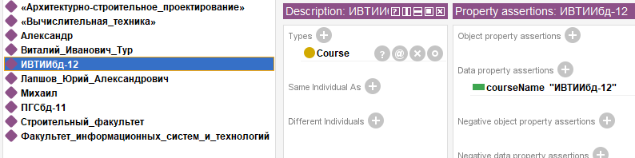
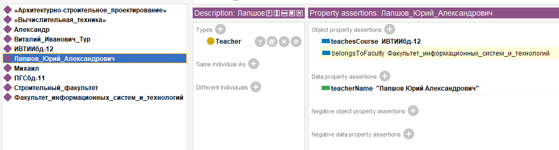
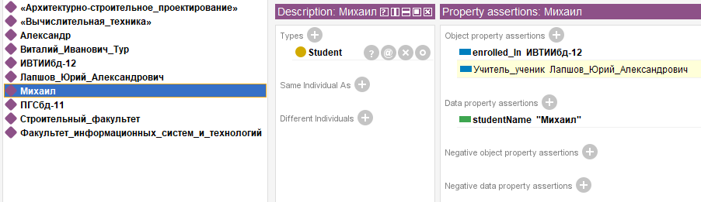
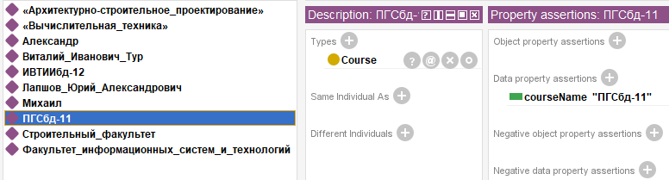
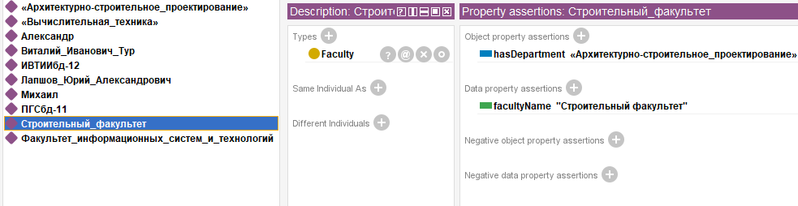
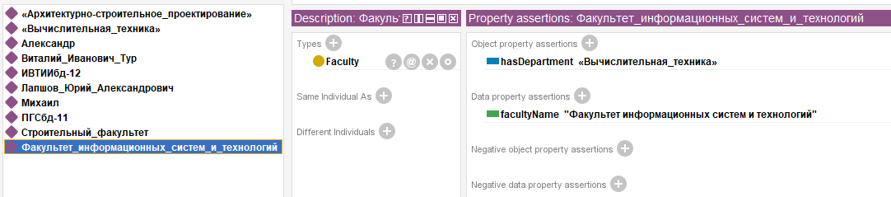
Правила логического вывода:
Результат:
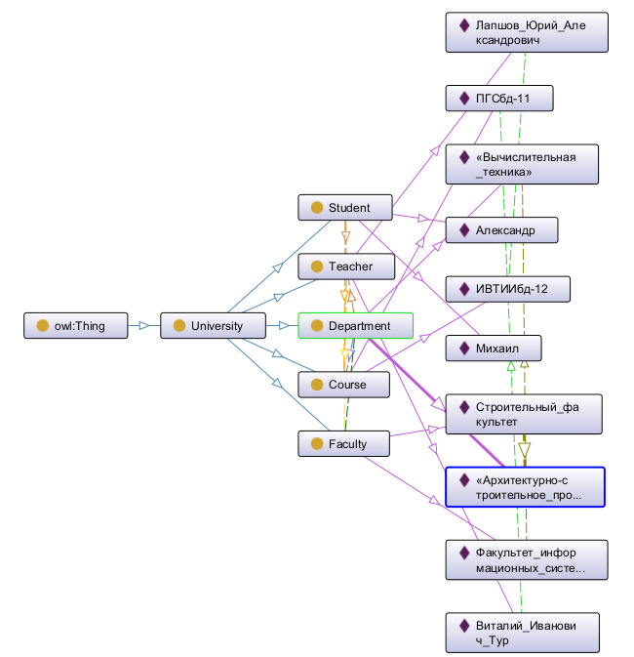
Neo4j

Создаем классы:
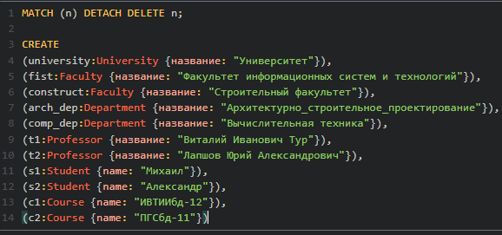
MATCH (n) DETACH DELETE n;
CREATE
(university:University {название: "Университет"}),
(fist:Faculty {название: "Факультет информационных систем и технологий"}),
(construct:Faculty {название: "Строительный факультет"}),
(arch_dep:Department {название: "Архитектурно_строительное_проектирование"}),
(comp_dep:Department {название: "Вычислительная техника"}),
(t1:Professor {название: "Виталий Иванович Тур"}),
(t2:Professor {название: "Лапшов Юрий Александрович"}),
(s1:Student {name: "Михаил"}),
(s2:Student {name: "Александр"}),
(c1:Course {name: "ИВТИИбд-12"}),
(c2:Course {name: "ПГСбд-11"})
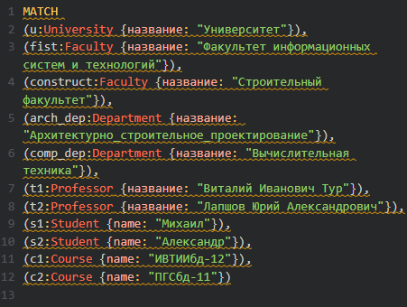
Создаем связи:
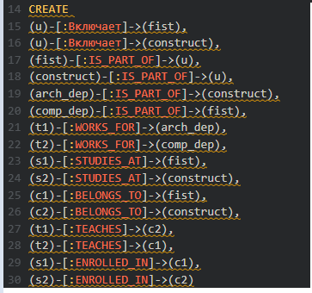
MATCH
(u:University {название: "Университет"}),
(fist:Faculty {название: "Факультет информационных систем и технологий"}),
(construct:Faculty {название: "Строительный факультет"}),
(arch_dep:Department {название: "Архитектурно_строительное_проектирование"}),
(comp_dep:Department {название: "Вычислительная техника"}),
(t1:Professor {название: "Виталий Иванович Тур"}),
(t2:Professor {название: "Лапшов Юрий Александрович"}),
(s1:Student {name: "Михаил"}),
(s2:Student {name: "Александр"}),
(c1:Course {name: "ИВТИИбд-12"}),
(c2:Course {name: "ПГСбд-11"})
CREATE
(u)-[:Включает]->(fist),
(u)-[:Включает]->(construct),
(fist)-[:IS_PART_OF]->(u),
(construct)-[:IS_PART_OF]->(u),
(arch_dep)-[:IS_PART_OF]->(construct),
(comp_dep)-[:IS_PART_OF]->(fist),
(t1)-[:WORKS_FOR]->(arch_dep),
(t2)-[:WORKS_FOR]->(comp_dep),
(s1)-[:STUDIES_AT]->(fist),
(s2)-[:STUDIES_AT]->(construct),
(c1)-[:BELONGS_TO]->(fist),
(c2)-[:BELONGS_TO]->(construct),
(t1)-[:TEACHES]->(c2),
(t2)-[:TEACHES]->(c1),
(s1)-[:ENROLLED_IN]->(c1),
(s2)-[:ENROLLED_IN]->(c2)
Создаём правила:
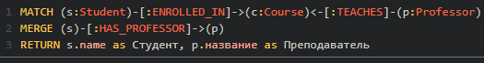
MATCH (s:Student)-[:ENROLLED_IN]->(c:Course)<-[:TEACHES]-(p:Professor)
MERGE (s)-[:HAS_PROFESSOR]->(p)
RETURN s.name as Студент, p.название as Преподаватель
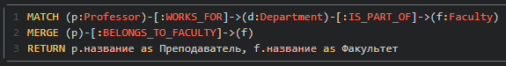
MATCH (p:Professor)-[:WORKS_FOR]->(d:Department)-[:IS_PART_OF]->(f:Faculty)
MERGE (p)-[:BELONGS_TO_FACULTY]->(f)
RETURN p.название as Преподаватель, f.название as Факультет
Результат:

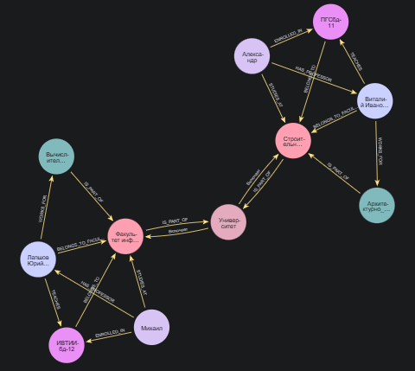

Анализ
- 1.Protege
Protege — это инструмент для создания и редактирования онтологий на основе стандартов OWL / RDF(S).
Он используется в первую очередь для семантического моделирования знаний, а не для хранения или анализа данных.
Когда использовать Protege:
- Когда нужно описать знания в виде онтологии (понятий, классов, свойств, отношений).
- Когда важно логическое выводение (reasoning): например, автоматическое определение принадлежности объекта к классу.
- Для проектирования структуры предметной области — до этапа внедрения базы данных.
- Подходит для исследовательских и академических проектов, где нужно формализовать понятия.
- 2. Neo4j
Neo4j — это графовая база данных, ориентированная на работу с конкретными экземплярами данных и гибкое хранение связей между ними.
Когда использовать Neo4j:
- Когда нужно хранить реальные данные (например, студентов, преподавателей, курсы) и анализировать связи между ними.
- Для поиска путей и зависимостей: кто обучается у кого, какие факультеты связаны с какими университетами и т.д.
- Для визуализации и аналитики сложных сетевых структур.
- В проектах, где важна производительность запросов по связям — например, в рекомендательных системах, социальных графах, сетях знаний.
Заключение:
Protege лучше использовать на этапе проектирования модели знаний — чтобы определить, какие сущности существуют, как они связаны и какие логические правила действуют.
Neo4j лучше применять на этапе реализации и анализа данных, когда модель уже определена и нужно работать с конкретными объектами и их связями.
Вывод:
В ходе выполнения лабораторной работы №3 я сформировал онтологическую модель структуры университета,реализовать эту модель в Protege и Neo4j,произвёл сравнительный анализ двух инструментов, сделал заключение о Protege и Neo4j.

